29.05.2020 Plastyka klasa VI
Kochani zbliża się koniec roku i wystawianie ocen. Na wszelkie zaległości czekam ostatecznie do 5.06. 2020 . Braki wpływają na obniżenie oceny
z przedmiotu.
Temat: Artysta iluzjonistą, czyli daj się oszukać!
Podręcznik str. 84- 88
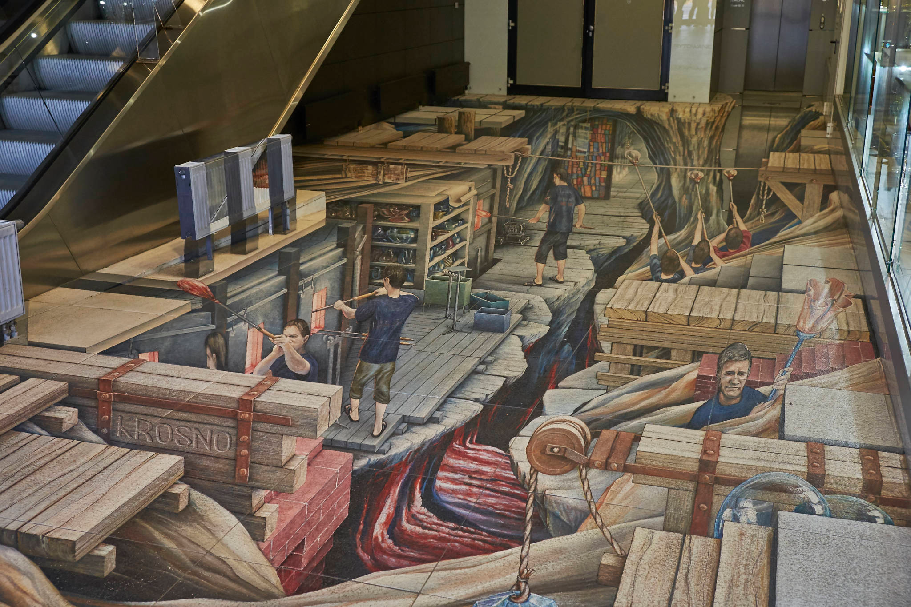
- Kto poznaje?
Malowidło anamorficzne (3D), czyli trójwymiarowy obraz. Dzieło Ryszarda “Ryha” Paprockiego powstało na 80m² posadzki i przedstawia oczywiście produkcję szkła. Znajduje się w Centrum Dziedzictwa Szkła w Krośnie.
Więcej przykładów znajdziecie w podręczniku jak również w Internecie.
W zeszycie napiszcie pod tematem odpowiedź na pytanie : Co to jest malarstwo iluzjonistyczne?

Zadanie plastyczne: Okładka „3D”, str.88.
Przyślij zdjęcie wykonanej iluzji napis: elapawlus@interia.pl

